ANALISIS PENGARUH MOTIVASI DAN PERSEPSI KONSUMEN TERHADAP KEPUTUSAN MEMBELI
PAKAIAN BEKAS (CAKAR BONGKAR)
DI PASAR MARDIKA AMBON

Oleh:
Imran Hatala¹⁾
Email: imranhatala8@gmail.com

ABSTRAK
Pakaian bekas tidak terlalu mahal sehingga dapat menghemat pengeluaran. Penelitian ini secara parsial menunjukkan bahwa motivasi berpengaruh signifikan terhadap keputusan pembelian pakaian bekas sebesar 3,751 dengan nilai signifikan sebesar 0,001. Sedangkan persepsi konsumen berpengaruh signifikan terhadap keputusan pembelian pakaian bekas sebesar 3,636 dengan nilai signifikan sebesar 0,001. Secara simultan motivasi dan persepsi konsumen berpengaruh signifikan terhadap keputusan pembelian pakaian bekas sebesar 26,406 dengan tingkat signifikan sebesar 0,000. Koefisien Determinasi R2 adalah sebesar 0,56 atau 56% yang berarti bahwa variabel independen (motivasi dan persepsi konsumen) dapat menjelaskan variabel dependen (keputusan pembeli) sebesar 56% sedangkan sisanya 44% diterangkan oleh faktor lain yang tidak dimasukan dalam model.
Kata kunci: Motivasi, Persepsi, Keputusan Membeli. Pakaian Bekas

PENDAHULUAN
Kualitas rata-rata pakaian bekas impor dalam kondisi yang masih sangat bagus, bahkan ada yang masih baru (masih ada merk yang menempel) yang mempunyai merk-merk luar ternama seperti contoh adidas, nike, G200. Harga pakaian bekas impor sangat terjangkau, biasanya untuk satu buah baju kemeja baru bermerk terkenal jika kita membeli di swalayan atau di mall harganya bisa mencapai Rp.175.000 hingga Rp.250.000, jika membeli pakaian bekas anda bisa mendapatkan kemeja dengan model dan merk yang sama dengan harga Rp 35.000. Jenis produk yang dijual di pasar sangat beragam dimulai dari pakaian sehari-hari, celana, gaun pesta ,jaket ,sepatu, tas dan lain-lain.

KERANGKA TEORI
Pengertian motivasi
Motivasi adalah kemampuan untuk berbuat sesuatu, sedangkan motif adalah kebutuhan, keinginan, dorongan atau impuls. Motivasi seseorang tergantung kepada kekuatan motifnya. Motif dengan kekuatan yang sangat besarlah yang akan menentukan perilaku seseorang. Motif yang kuat ini akan seringkali berkurang apabila telah mencapai kepuasan ataupun karena telah menemui kegagalan.
Pengertian Persepsi
Persepsi (perception) adalah proses kognitif yang digunakan orang-orang untuk memahami lingkungan dengan cara menyeleksi, mengorganisasi, dan menafsirkan informasi dari lingkungan. Persepsi yang timbul dari dalam diri seseorang timbul akibat adanya perasaan yang dipengaruhi oleh bentuk fisik, visual atau komunikasi verbal yang disebut stimuli atau stimulus.
Pengertian Kepuasan Konsumen
Kepuasan adalah perasaan senang atau kecewa seseorang yang muncul setelah membandingkan kinerja (hasil) produk yang dipikirkan terhadap kinerja (atau hasil) yang diharapkan. Jika kinerja berada di bawah harapan , pelanggan tidak puas. Jika kinerja memenuhi harapan, pelanggan puas. Jika kinerja melebihi harapan, pelanggan amat puas atau senang.
Faktor Utama dalam Menentukan Tingkat Kepuasan Konsumen
- Kualitas produk : Konsumen akan merasa puas bila hasil evaluasi mereka menunjukkan bahwa produk yang mereka gunakan berkualitas.
- Kualitas pelayanan : Terutama untuk industri jasa. Konsumen akan merasa puas bila mereka mendapatkan pelayanan yang baik atau yang sesuai dengan yang diharapkan. Dalam dunia persaingan bisnis, para pebisnis terus bersaing untuk mendapatkan konsumen yang loyal terhadap usaha mereka.
3. Emosional: Konsumen akan merasa bangga dan mendapatkan keyakinan bahwa orang lain akan kagum terhadap dia bila menggunakan produk dengan merek tertentu yang cenderung mempunyai tingkat kepuasan yang lebih tinggi. Kepuasan yang diperoleh bukan karena kualitas dari produk tetapi nilai sosial yang membuat konsumen menjadi puas terhadap merek tertentu.
4. Harga : Produk yang mempunyai kualitas yang sama tetapi menetapkan harga yang yang relatif murah akan memberikan nilai yang lebih tinggi kepada konsumennya. bagi para pengusaha harga merupakan faktor penentu yang dapat memberikan keuntungan, di satu sisi para pengusaha harus bisa memberikan strategi pemasatan yang baik agar para konsumen terbuai oleh harga. Harga menjadi hal yang sangat krusial, tinggal bagaimana para pengusaha menentukan targeting market kepada siapa produk itu di jual dan harga yang di tentukan pun dapat sesuai dengan kebutuhan para konsumen.
5. Biaya : Konsumen yang tidak perlu mengeluarkan biaya tambahan atau tidak perlu membuang waktu untuk mendapatkan suatu produk atau jasa cenderung puas terhadap produk atau jasa itu.

METODE PENELITIAN
Teknik analisa yang digunakan dalam penelitian ini yaitu analisis data yang bersifat deskriptif kuantitatif yang bertujuan untuk mendiskripsikan data atau infomasi dalam bentuk angka-angka yang kemudian dianalisis.
1. Analisis Regresi Linear Berganda
2. Uji F ( Uji Simultan)
3. Uji koefisien Determinasi

HASIL PENELITIAN DAN PEMBAHASAN
Model Persamaan Regresi
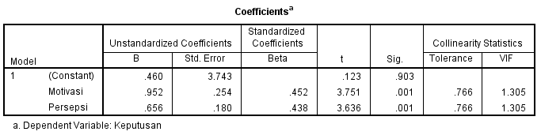
Model Pengaruh Variabel Secara Bersama-sama
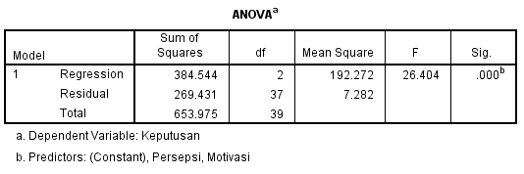
Uji t (t-Test)
Pengaruh Variabel Motivasi Terhadap Keputusan
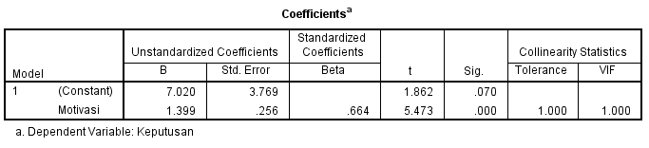
Pengaruh Variabel Persepsi Terhadap Keputusan
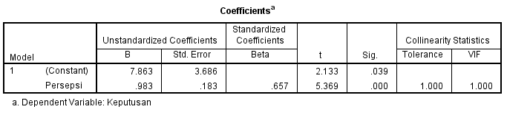
Pengaruh Variabel Motivasi dan Persepsi Terhadap Keputusan

Koefisien Determinasi
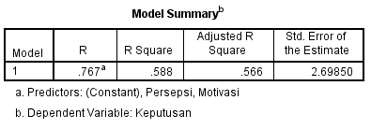
PEMBAHASAN
Keputusan pembelian adalah tindakan yang dilakukan konsumen untuk melakukan pembelian sebuah produk. Oleh karena itu, pengambilan keputusan pembelian konsumen merupakan suatu proses pemilihan salah satu dari beberapa alternatif penyelesaian masalah dengan tindak lanjut yang nyata. Setelah itu konsumen dapat melakukan evaluasi pilihan dan kemudian dapat menentukan sikap yang akan diambil selanjutnya.

PENUTUP
Motivasi dan Persepsi pembeli berpengaruh positif dan signifikan atau secara simultan (bersama-sama) terhadap keputusan membeli pakaian bekas (Cakbor) di Pasar Mardika Ambon.

DAFTAR PUSTAKA
Al-Djufri Segar Salim, 2006. Islamic Business Strategy for Entrepreneurshi, Jakarta Timur, PT.Bestari Buana Murni,
Alma, H.Buchari, 2014. Manajemen Bisnis Syariah Bandung, Alfabata,
Alma, H.Buchari, 2010, Kewirausahaan Untuk Mahasiswa dan Umum Bandung, Alfabeta,
Basrowi, 2014. Kewirausahaan Untuk Perguruan Tinggi Bogor, Ghalia Indonesia,
Darf, L. Richard, 2006. Management, Jakarta, Salemba Empat,
Dwi Pebriani, Yuditia, 2016. Pengaruh Persepsi Konsumen Terhadap Keputusan Pembellian Produk Merek Pribadi, Universitas Lampung.
Feriyanto, Andri, 2015. Pengantar Manajemen (3 in 1) Yogyakarta, Mediatera,
Handoko, Hani, 2015. Manajemen, Edisi 2 Yogyakarta, BPFE.
Huda, Nurul, 2008. Ekonomi Makro Islam, Jakarta, Kencana,
Hurriyati , Ratih, 2015. Bauran Pemasaran dan Loyalitas Konsumen, Bandung, Alfabeta,
Huriyanto, Aditiya, 2010. Pengaruh Motivasi dan Persepsi Konsumen Terhadap Keputusan Pembelian Tiket Pesawat, Fakultas Ilmu Administrasi UB Malang,
Holle, Hanafi, M, 2011. Manajemen Langkah Menujuh Sukses, Yogyakarta, Aynat Publishing,
Journal, 2003. Kepuasan Konsumen Depdiknas,
Keller Lane Kevin dan Kotler Philip, 2006. Manajemen Pemasaran Indonesia, PT
Macanan Jaya Cemerlang,
Rizkyananda, bayu, 2013. Analisis Pengaruh Motivasi Konsumen, Persepsi
Kualitas, Dan Sikap Konsumen Terhadap Keputusan Pembelian Sepeda Motor Honda Di Kota Malang. Universitas Brawijaya,
Salusu, J 1996. Pengambilan Keputusan Stratejik, Jakarta, Gramedia Widiasarana,
Siswanto, 2005. Pengantar Manajemen Jakarta, PT Bumi Aksara,
Departemen Agama RI, 2005. Al – Qur’an dan Terjemahnya Surabaya, Duta Ilmu
Surabaya,
Ancok, Jamaludin, 1989, Teknik Skala Penyusunan Pengukur, Pusat Penelitian Kependudukan, UGM Yogyakarta.
Ghozali, 2001. Aplikasi Multivariate dengan Program SPSS, Badan Penerbit Universitas Diponegoro, Semarang.
Singgih Santoso, 2000. Buku Latihan SPSS Statistik Parametrik, PT. Elek Media Komputindo, Jakarta

